월간 창업&프랜차이즈 2005년 3월호~6월호 원고

돈 벌어주는 블로그 만들기와 블로그 홍보마케팅 1

국내외가 요즘 '블로그'가 화두로 이미 블로그 시대로 접어들었다고 해도 과언이 아니다.
한 인터넷 조사기관에 따르면 2004년 말 기준으로 국내 인터넷 사용인구는 3천만 명이 넘었으며 블로그 사용인구도 1천만 명이 넘었다고 발표했다. 인터넷 사용자 셋 중 하나는 블로그를 한다는 이야기다.

블로그는 미국의 사전 전문 출판업체인 메리암-웹스터(Merriam-Webster)가 선정한 2004년 인기 검색어 1위로 선정되었을 뿐만 아니라, 한국인터넷기업협회도 블로그 등 ‘1인 미디어 활성화’를 2004년 최고의 이슈로 선정했고, 삼성경제연구원도 1인 미디어형 블로그인 '싸이월드의 미니홈피’를 '올해의 히트상품' 1위로 꼽았을 정도다.

1세대 PC통신 마케팅, 2세대 포털사이트 마케팅, 3세대 검색 마케팅에 이어 4세대 1인 미디어 마케팅으로 진화된 블로그를 기업이나 개인이 자신이 하고 있는 사업의 마케팅홍보에 활용한다면 더욱 효과적일 것이다.

블로그란?
블로그(blog)는 웹(web)과 로그(log 항해일지)의 합성어인 ‘웹로그(web-log)’에서 나온 말로 ‘웹 항해일지’라는 뜻으로 새로 올리는 글이 맨 위로 올라가는 일지(日誌) 형식으로 되어 있어 이런 이름이 붙었고 1997년 미국에서 처음 등장한 블로그는 2000년 몇몇 우리나라 유학생에 의해 한국에 처음으로 상륙했다.
게시판 형태의 사이트에 글, 사진, 동영상 등을 올리는 새로운 홈페이지 유형으로 컴퓨터 전문지식이 없어도 블로그를 만들기 쉬우며 디자인 편집의 부담이 거의 없기 때문에 홈페이지 운영보다 문턱이 낮다.

개인이 자신의 관심사에 따라 일기·칼럼·기사 등을 자유롭게 올릴 수 있을 뿐 아니라, 개인출판·개인방송·커뮤니티까지 다양한 형태를 취하는 일종의 ‘1인 미디어’로 자신의 메시지를 대중에게 공개할 수 있다.

블로그와 홈페이지
기존의 홈페이지가 터를 닦고 기초부터 지붕의 페인트칠까지 혼자 다 해야 하는 단독주택이라면 블로그는 어디에선가 아파트 같은 걸 주고 '나머지는 알아서 고치고 사시오' 라고 하는 것이 블로그의 특성이다.

‘단독주택인 홈페이지’에 살기 위해선 집 관리가 어렵기 때문에 어느 정도는 기술자가 되어야 한다. 반면 일종의 ‘아파트인 블로그’는 이미 지어져 있는 시스템을 활용하기 때문에 기술이 거의 없어도 된다. 개인 홈페이지를 마련할 엄두를 내지 못했던 컴맹들도 그냥 게시판에 글을 올리듯이 손쉽게 개인의 일상을 기록하고 사진과 음악 그리고 멀티미디어를 올릴 수 있는 인터넷 환경이 블로그다.

블로그와 홈페이지 비교표
구분 | 블로그 | 홈페이지
성격 | 아파트 | 단독주택
제작 | 쉽다 | 어렵다
제작기간 | 짧다 | 길다
관리 | 쉽다 | 어렵다
비용 | 적다 | 많다
운영인력 | 1명 | 다수
디자인성 | 낮다 | 높다
네티즌 호감성 | 높다 | 낮다
독립성 | 낮다 | 높다
네크워크연결성 | 높다 | 낮다
홍보 활용성 | 높다 | 낮다

블로그와 미니홈페이지
국내에는 2001년 말에 소개돼 전문 블로그 사이트가 시장을 개척한 뒤 대형 포털들이 서비스를 시작하면서 대중화됐다. 현재 네이버·엠파스·야후 등이 ‘블로그’라는 이름으로 서비스하고 있지만 싸이월드는 ‘미니홈피’, 다음은 ‘플래닛’이라는 브랜드를 사용한다.
미니홈피는 사진첩 기능이 강해서 지인들과 재미있는 정보공유가 편리한 것이 장점이고 주로 이미지 비중이 크다. 반면 블로그는 게시판 등 컨텐츠 위주로 이미지 외에도 멀티미디어 기능이 뛰어나고 지인들은 물론 다양한 블로거와 커뮤니티 형성이 쉽다. 두 가지 다 랜덤방문 기능을 가지고 있으나 블로그가 방문자 목록이 자동적으로 파악되므로 미니홈피보다는 상호작용이 뛰어나다.

블로그와 미니홈피가 다름에도 불구하고 ‘1인 미디어’라는 공통점 때문에 블로그라고 통칭해 부르기도 한다.

블로그와 미니홈페이지 비교표
구분 | 블로그 | 미니홈페이지
태생 | 홈페이지 | 프로필
성격 | 미국형 광장 문화 | 한국형 방 문화
전문성 | 높다 | 낮다
대중성 | 낮다 | 높다
사용자 자유도 | 높다 | 낮다
운영자 자유도 | 낮다 | 높다
성별 사용자 | 남성사용자 비율 높다 | 여성사용자 비율 높다
주 사용자층 | 20~30대 | 10~20대
주 컨텐츠 | 글 등 게시판 위주 | 사진 앨범 위주
화면 크기 | 크다 | 작다
홍보 활용성 | 높다 | 낮다
제공 회사 | 네이버, 야후, 엠파스 등 | 싸이월드, 세이클럽, 등

블로그의 특징
1. 여러 개의 글, 사진, 동영상 등이 날짜와 시간에 따라 배열된다.
2. 일기(일지)형태로 최신 게시물이 가장 위에 올라온다.
3. 블로그에 글을 자주 올리므로 블로그가 빨리 업데이트 된다.
4. 제목과 본문이 첫 화면에 함께 노출된다.
5. 사진, 동영상 등 시각적으로 풍부하다.
6. 개인 공간으로써 블로거만의 감성이 담겨 있다.
7. 멀티미디어 등록이 간편하고 멀티미디어로 즐거움을 줄 수 있다.
8. 작성한 글(entry, 엔트리, 포스트)은 HTML 문서로 저장되므로 고유한 주소를 가진다.
9. 발행 + 반영 + 고유링크 (publish + reflect + permalink) 성격을 가지고 있다.
10 카테고리화 되어 있고, 트랙백(관련글)을 통해 서로 그물망처럼 엮인 상태다.
블로그의 장점
블로그는 전문지식이 없어도 홈페이지(웹사이트)보다 쉽게 만들고 쉽게 사용할 수 있다.
홈페이지에 비해 제작비용 및 유지비용이 아주 적게 든다.
홈페이지에 비해 비용 대비 효과가 대체로 높은 편 이다.
블로그는 홈페이지를 활성화 시킬 수 있는 홍보 길잡이 역할을 수행한다.
블로그는 홈페이지에 비해 비교적 관대하다.
빠르고 생생한 1인 미디어의 역할을 수행한다.
블로그를 잘 운영하면 그 분야 전문가로 자리매김할 수 있다.
자신의 기록을 남기고 정리할 수 있고 쌓인 기록은 책으로 내거나 훗날 소중한 자료로 활용한다.
글쓰기를 통해 자신을 돌아보고 반성하는 시간을 가진다.
글, 사진, 그림, 동영상 등을 통해 다각적으로 표현력을 향상시킨다.
네트웍을 통해 친구, 친척, 가족 등과 커뮤니케이션을 더 강화한다.
기업이나 자영업자는 직원, 고객 등과 원활히 커뮤니케이션 한다.
자신을 중심으로 새로운 사람들과 네트웍을 형성한다.
다른 사람과 정보 공유가 가능하다.

블로그의 단점
홈페이지(웹사이트)에 비해 블로그는 독립적이지 못하고 제한적인 요소가 많은 편이다.
블로그는 컨텐츠를 쉽게 퍼갈 수 있는 기능이 있어 기밀이나 보안 유지가 어렵다.
퍼 온 컨텐츠 등으로 인해 저작권 문제에 대해 자유롭지 못하다.
회사 또는 개인의 부정적인 내용이 있으면 빠르게 퍼져 이미지를 망치기 쉽다.
거의 모든 개인정보가 오픈 되어 사생활 침해 소지가 있다.

블로그 만들기
블로그는 인터넷만 할 수 있으면 만들기 쉽다. 지금까지 개인 홈페이지를 운영하려면 HTML언어와 나모웹에디터 등의 전문 프로그램을 알아야 만들 수 있었다. 블로그는 워드프로세서만 사용할 수 있으면 가능하다. 블로그 관련 홈페이지에 들어가 회원가입을 하고 몇 가지 선택사항만 기입하면 자신의 블로그가 생긴다. 텍스트뿐만 아니라 그림 사진 음악 멀티미디어 등도 자신의 컴퓨터에서 끌어와 올리고 다른 곳에서 퍼 와서 꾸밀 수도 있다. 블로그 만들기에 대해 자세한 것은 블로그홍보 (blog.naver.com/blogpr) 참조.

인기 블로그 만들기 10계명
블로그를 제대로 기획하고 만드는 것이 중요하다.
시간이 많이 들더라도 제대로 기획하고 정성을 다해 만들면 홍보를 안 해도 네티즌이 알아서 찾아 온다.
네티즌의 관심사를 파악하여 카테고리를 만들고 자신만의 컨텐츠를 많이 올린다.
핵심 키워드가 검색엔진에 걸리도록 블로그를 기획한다.
블로그 제목과 설명, 메뉴 또는 카테고리 등을 검색엔진 마케팅에 입각해 핵심 키워드로 구성한다.
하나의 블로그에는 하나의 주제만을 담는다.
백화점 메뉴로는 승산이 없다. 잘 되는 음식점은 전문메뉴 하나로 승부한다는 것을 잊지 말자.
화제가 될 만한 이야기나 감동적인 컨텐츠를 제공한다.
다른 블로그나 미니홈피로 네티즌이 쉽게 전파할 수 있게 많은 사람들이 공감할 이야기를 제공한다.
화제가 되었던 빵집 천사 아가씨의 감동적인 이야기 사례를 상기하자.
상업적 냄새를 배제하고 재미있고 유익한 블로그를 만든다.
장사 뉘앙스가 풍기면 네티즌이 외면한다. 전략적인 홍보를 하려면 홍보를 가급적 배제해야 한다.
글 보다는 비주얼적인 사진, 동영상 멀티미디어를 활용한다.
네티즌에게 어필하려면 딱딱한 글 보다는 사진, 사진보다는 동영상 멀티미디어가 강력하다.
컨텐츠를 매일 새롭게 올려 주기적인 방문을 유도한다.
블로그의 생명은 신선함이다. 매일 신선한 메뉴로 네티즌을 즐겁게 한다.
남들이 복사하거나 전파하기 쉽게 해 준다.
누구나 퍼 가게 해 준다. 다른 블로그에 옮기기 어렵거나 기술이 필요하다면 전파가 어렵다.
적절하게 짧고 감각적으로 쓰고 보기 좋게 편집해서 올린다.
글이 길면 지루해서 네티즌이 쉽게 떠난다. 보기 좋은 떡이 먹기도 좋다.
블로그 운영 내부 가이드라인을 만들고 관리한다.
부정적인 글을 올려도 감정적으로 대응하거나 지우지 말고 진솔하게 대한다.

블로그 관련 사이트 및 블로그
네이버 블로그(blog.naver.com)
싸이월드 (cyworld.nate.com)
다음 플래닛(www.daum.net)
마이미디어(mm.intizen.com)
야후 블로그(kr.blog.yahoo.com)
파란닷컴 블로그(blog.paran.com)
엠파스 블로그(blog.empas.com)
네오위즈 쥬크온(www.jukeon.com)
코리아닷컴(www.korea.com)
아이세이브존(www.isavezone.com)
엔티카 깡통가게'(tong.entica.com)
블로거 (www.blogger.com)
이글루스(www.egloos.com)
블로그인(www.blogin.com)
블로그코리아(www.blogkorea.org)
한국어 웹로그 모임(wik.ne.kr)
hochan.net(www.hochan.net)
스피카의 A POINT OF VIEW(www.cuve.co.kr/blog)
김중태문화원 (www.dal.co.kr)
마케팅홍보연구소 (blog.naver.com/pr1878)
블로그홍보 (blog.naver.com/blogpr)
동영상홍보 (blog.naver.com/imagepr)

블로그 활용 홍보
블로그나 미니홈페이지를 통해 브랜드 홍보를 할 경우 이용자들이 자발적으로 모여들 뿐 아니라 게시판에 글을 올리는 등 커뮤니케이션도 쉬워 효과가 높다. 반면 단순 홈페이지 운용은 주소 알리기 등에 그치기 쉽다.
개인은 물론 기업들도 광고·홍보에 활용하기 위해 블로그를 도입하고 있다.
특정 블로그엔 비슷한 관심과 인구학적 특징을 지닌 사람들이 모이기 때문에 최적의 광고,홍보,마케팅 타겟이 된다.
블로그를 통해 제품 개발 과정을 공개하고 제품에 대한 아이디어와 테스트마켓에 대한 반응을 모으는 경우가 늘고 있다. 미리 잠재 고객들과의 정보 공유를 통해 문제점을 발견하고 이를 제품 개발에 반영하는 추세다.
블로그 방문자들은 회사의 최신 정보와 유용한 팁을 얻을 수 있고 회사는 사용자들의 생생한 반응을 접할 수 있다.
블로그 홍보 10계명
요란한 호객행위를 하지 말고 은근히 노출한다.
가장 좋은 홍보는 스스로 잘 났다고 하는 홍보 보다 제3자를 통한 홍보다.
입소문 마케팅전략을 블로그 홍보전략에 적극 활용한다.
최고경영자(CEO)가 나서면 신뢰를 더하게 된다.
회사대표가 블로그의 주체가 되면 PI(President Identity)가 가능해 소비자에게 좋은 인상을 줄 수 있다.
블로그를 홈페이지(웹사이트)와 연결한다.
블로그, 홈페이지, 검색엔진마케팅, 이메일마케팅, 웹마케팅 등을 연계해 통합 홍보 시너지효과를 높인다.
온라인 활동을 적극적으로 펼친다.
관련 웹사이트, 커뮤니티, 카페, 클럽, 동호회 등에 가입하고 자신의 블로그를 전략적으로 홍보한다.
다른 블로그를 많이 방문한다.
다른 블로그를 방문하고 정성껏 댓글도 달고 글도 써서 내 블로그 방문을 유도한다.
내 블로그를 방문해 달라는 말보다 상대방 블로그에 대한 칭찬 위주의 말이 효과적이다.
블로그와 오프라인에서 이벤트를 펼친다.
블로그와 오프라인에서 동시에 재미있는 이벤트를 실시해 네티즌의 참여 또는 방문을 유도한다.
회사, 제품, 모델 등에 대한 에피소드를 누설한다.
네티즌의 관심사는 정사 보다는 야사. 즉, 재미있는 뒷이야기 등을 전략적으로 알린다.
회사에서는 여러명이 1개의 블로그를 운영한다.
직원들이 세부 분야를 나눠서 컨텐츠를 올려 양적,질적으로 차별화된 블로그를 운영한다.
간단한 홍보부터 먼저 시작한다.
명함이나 메신저 등에 블로그 주소를 넣어 블로그를 홍보한다.
거의 모든 정보는 공개로 설정해 나를 홍보한다.
누구나 댓글을 남길 수 있도록 한다.
비공개보다는 공개로 설정해 나를 PR하고 이웃 블로거와 거리를 좁힌다.

블로그 주요 용어
블로그(blog): 웹에 일기형태로 기록하는 행위나 서비스, 사이트를 통칭함.
블로거(blogger): 블로그 사이트를 운영하는 사람
블로깅(blogging): 블로거들이 자신의 블로그를 운영하거나 블로그 사이트에 글을 쓰는 행위
엔트리(entry 글쓰기): '포스트(post)'라고도 부르며 사이트에 작성해 올리는 글이나 문서를 뜻한다.
퍼머링크(permanent link): 고유 링크
템플릿(template): 양식. 블로그의 구성 형식과 디자인 양식을 뜻한다.
트랙백(Track Back) 블로그에서 원격으로 댓글을 쓰고 이를 알려주는 기능
HTML : HyperText Mark-up Language의 약자로, 웹페이지를 만들 때 쓰이는 일종의 컴퓨터 프로그래밍 언어.
XML, RSS : RSS(Really Simple Syndication)는 웹상에서의 발행과 구독을 위한 XML의 규격.

도움말 : 김중태문화원, 마케팅홍보연구소 블로그, 블로그홍보 블로그, 동영상홍보 블로그 참조

박영만 마케팅홍보연구소장 블로그 blog.naver.com/pr1878 017-735-0244

블로그관련 이미지 자료

<마케팅홍보연구소> 블로그
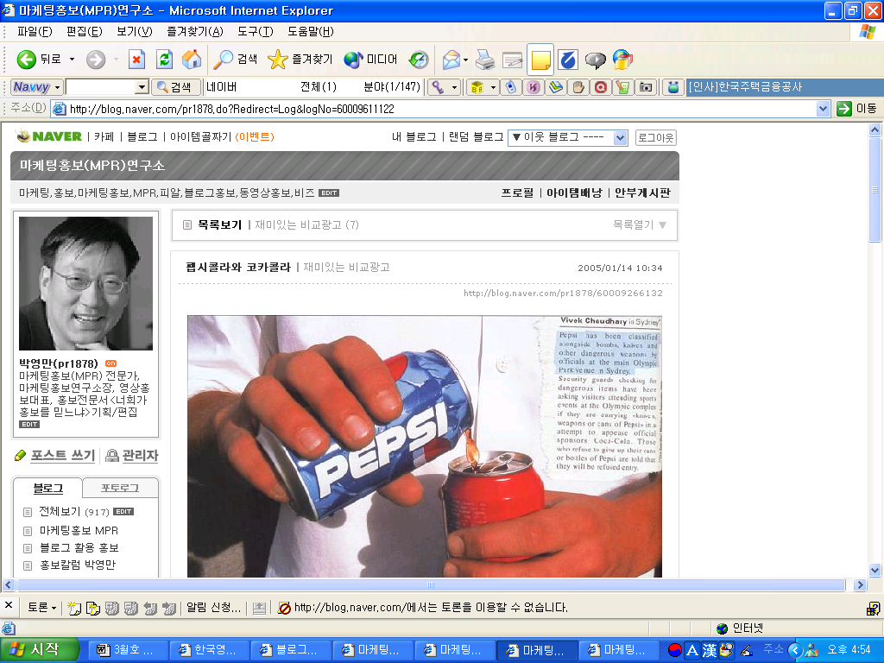

<블로그홍보> 블로그
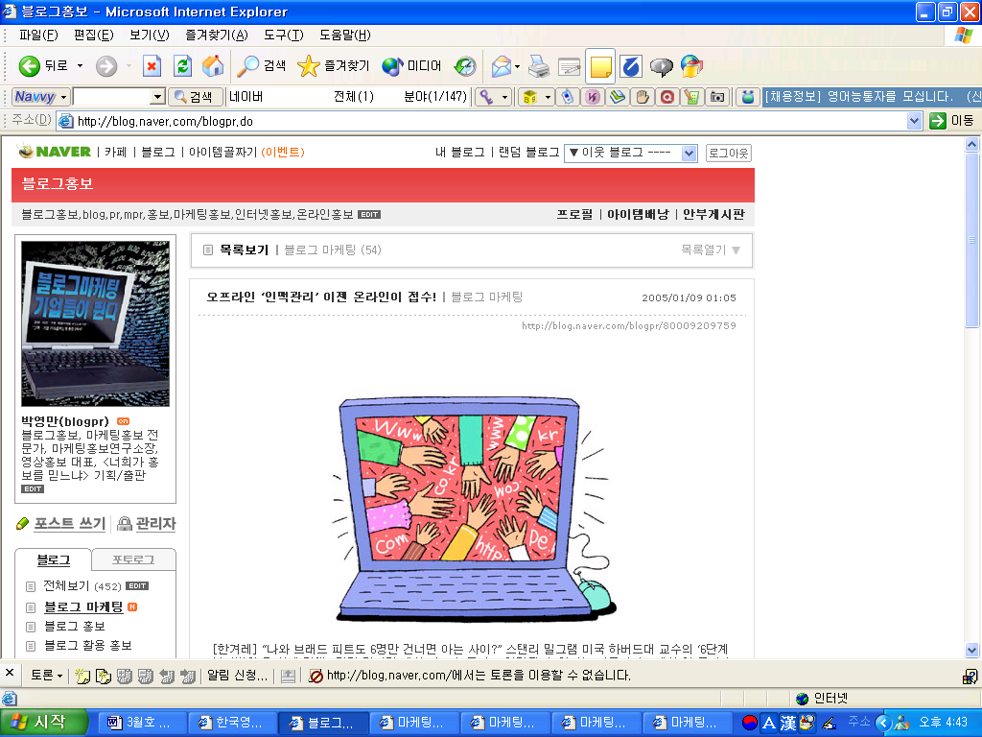

<동영상 홍보> 블로그
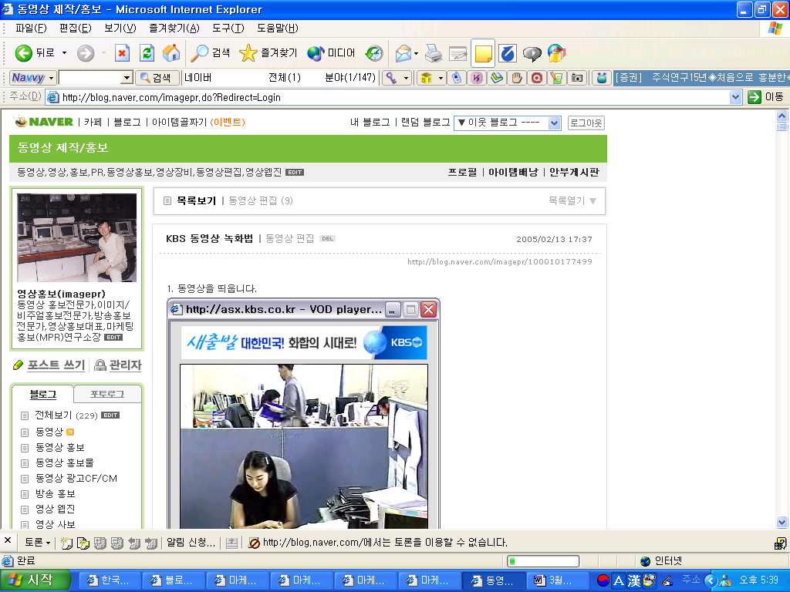

돈 벌어주는 블로그 홍보마케팅 2

네티즌에게 블로그나 미니홈피가 인기를 끌면서 블로그는 기업의 타깃마케팅을 펼칠 수 있는 중요한 마케팅 통로가 되었다. 최근 마케팅 트랜드인 감성마케팅, 입소문마케팅, 브랜드마케팅, 검색엔진마케팅, 온라인마케팅, 체험마케팅 등 기업마케팅의 첨병 역할도 블로그가 수행할 수 있다.

블로그 또는 미니홈피를 활용한 블로그 마케팅은 처음엔 연예인들이 스타 마케팅차원에서 시작해서 개봉을 앞둔 영화의 홍보마케팅 수단으로 발전하였고 지금은 기업으로 확산하고 있다. 블로그 마케팅은 기업에서 브랜드 마케팅홍보에 유리하며 특히 마케팅홍보 능력이 부족하고 예산도 많지 않은 벤처기업, 중소기업, 소호사업자, 점포 등 에서 적극 활용해야 할 효율적 마케팅 기법이다.

블로거 특징 및 속성

업로드(글 올리기)를 통한 정보공유와 오픈 마인드
자기표현에 적극적으로 조연이 아닌 주연이 되고자 하는 인식
이성적이기 보다는 감성적 접근에 익숙
인터넷 등 네크워킹 활용 능력 탁월

왜 블로그 마케팅인가?

기업이 일방적인 마케팅에서 쌍방향 마케팅 시대로 접어 들고, 마케팅의 방향도 제품 중심에서 소비자 관계 중심으로 변화하면서 기업과 개인의 친근하고 밀접한 소통의 도구인 블로그가 효율적인 마케팅 수단이 되고 있다.

블로그는 고객들과 수시로 1:1 커뮤니케이션을 할 수 있고 고객들끼리의 네트워크 커뮤니케이션도 증가시켜, 기업 사이트를 활성화시킬 수 있는 마케팅 도구로 적합하다. 또한 고객들의 사이트 충성도를 높여줄 뿐만 아니라 잠재 고객들을 모을 수 있다는 것도 장점이다.

게시판에 비해 고객 접근이 쉽고, 코멘트 활성화로 고객 상호간 커뮤니티화가 쉽게 이뤄진다. 대부분의 블로그는 실명제를 원칙으로 해서 익명성이며 불특정 다수가 모인 커뮤니티보다 신뢰성이 높다. 또한 블로거는 감성적으로 쉽게 감동 받고 유용한 소식은 삽시간에 수 많은 블로그로 퍼진다.

휴대폰이나 이메일 사용자들이 광고전화나 스팸 메일에 거부 반응을 보이면서도, 블로그를 하면 정보 공유에 대해 너그럽다. 즉 블로그는 별 다른 저항 없이 고객들에게 친근하게 다가갈 수 있는 커뮤니케이션 통로라는 것이다.

블로그와 고객 관리
블로그를 만들면 고객들이 자사 인터넷 사이트에 머무는 시간과 접속 수가 늘어나 손쉽게 마케팅 효과를 올릴 수 있다. 따라서 일반인에게 낯선 새 브랜드나 상품의 경우, 블로그를 사용해 마케팅홍보에 나서는 경우가 늘고 있다.

블로그는 고객에게 무미건조해지기 쉬운 기업의 목소리를 개인적이고 친근하게 전달할 수 있다. 기존의 고객 상담 창구나 콜센터를 통해 기업의 딱딱한 목소리를 듣는 것이 아니라, 블로그를 운영하는 직원을 통해 개인적인 커뮤니케이션을 할 수 있다. 고객은 블로그가 고객 지원 정책임을 알게 되어도, 여전히 블로그에서의 개인적인 응대에 호감을 느낀다.

고객과 기업의 거리를 좁히는 것이 블로그 마케팅의 핵심이며 블로거들과 자연스럽게 세상사를 이야기하고 그들과 커뮤니케이션 해야 한다. 고객과 친밀하게 난 후 자연스럽게 회사와 상품을 알리고 고객이 원한다면 샘플 등을 보내 준다.

효과적으로 블로그 마케팅을 하려면?
대부분의 기업들은 블로그를 단순한 제품 홍보나 이벤트 행사용으로 활용했다. 그러나 단순한 이벤트나 단발성 홍보가 블로그 마케팅의 전부는 아니다. 블로그 마케팅은 기본적으로 고객들이 스스로 반복적으로 찾아오도록 하는 데서 성패가 갈린다. 당장의 매출 증가를 기대하기보다는 고객들이 자신도 모르게 한 기업에 애정을 갖도록 하는 장기적인 노력이 중요하다.
블로거를 제대로 운영하려면 기본적으로 부지런해야 한다. 블로그는 1인 미디어이기 때문에 자신이 제대로 관리를 하지 않으면 그야말로 죽은 공간이 된다. 특히 기업형 블로그의 경우 여러 고객들을 상대해야 하기 때문에 여러명의 전담 인력을 두어 각자 분야별로 담당하거나, 블로그에 대한 전문 지식이 없다면 블로그 전문 대행사를 활용하는 것도 한 방법이다. 물론 가급적 상품이나 브랜드 홍보를 최소화하는 것이 중요하다.
싸이월드 미니홈피의 경우 브랜드 미니홈피라는 기업형 모델이 있지만, 대부분 포털들이 제공하는 블로그는 기본적으로 기업활동이 금지돼 있다. 기업에서 블로그를 만들더라도 최대한 상업성을 배제하고 수많은 유익한 정보로 가득 찬, 정보의 바다라는 느낌이 강하게 들게 한다. 네티즌들은 영리하다. 해당 블로그가 좋은 정보를 가득 담고 있어 도움이 된다고 생각하면 자주 방문한다.

블로그의 마케팅적 매력

1. 블로그는 웹사이트의 접속 횟수와 접속 시간을 증가시킨다.
즉, 웹사이트 자체를 활성화시킨다. 블로그에 글을 쓰거나, 그 글에 달린 코멘트를 확인하거나, 또 그 코멘트를 통해 다른 블로그를 방문하면서 자연스럽게 '자주 그리고 오래' 머무르게 된다. 정확히 얘기해서 블로그는 웹사이트를 기반으로 고객의 커뮤니케이션을 활성화시킨다. 글을 통해 이야깃거리를 만들어 가고, 코멘트와 기타 요소들을 통해 서로를 방문하면서 사이트를 '찾고 싶은', '머무르고 싶은' 공간으로 만드는 것이다.

2. 블로그는 웹사이트 이용자에 대한 충성도를 증가시킨다.
블로그에는 자신과 타인의 흔적이 남는다. 글(포스트)와 코멘트, 트랙백, 북마크 등이 그것이다. 하지만 눈에 보이는 요소들 보다 더 중요한 것은 다른 사용자들과 형성된 '관계'이다. 블로그를 통해 형성된 다른 사람과의 관계 때문에 계속해서 블로깅을 할 수 있는 동기가 유발되고, 또 블로그를 쉽게 옮기지 못 한다. 말 그대로 개인의 'Home' 페이지가 되는 것이다. 당연히 기업의 입장에서는 블로그를 통해 자사의 사이트에 고객을 묶어 두는 것이 더할 나위 없이 환영할 일이다.
3. 블로그는 다른 잠재 이용자를 불러 모은다.
블로거에게 블로그는 이메일 주소나, 핸드폰 번호와 같은 '컨택 포인트'가 된다. 그래서 자연스레 자신의 블로그를 홍보한다. 결과적으로 블로그를 홍보하는 것은 그 '블로그가 속해 있는 사이트를 홍보하는 것'과 같은 효과를 가져온다. 따라서 특정 사이트가 외부에 노출된다는 의미에서, 10명의 회원으로 구성된 단일 커뮤니티를 갖는 것 보다 10명이 운영하는 10개의 개별 블로그를 갖는 것이 더 효율적이다.
4. 블로그는 운영 주체의 목소리를 가장 빨리 전염시킨다.
블로그에는 코멘트, 트랙백, 구독과 배급 기능이라는 강력하고 신속한 커뮤니케이션의 도구들이 있다. 이는 마치 입소문과 같아서 하나의 블로그에서 화제가 된 내용들은 금새 다른 블로그에 전파된다. 마치 세포분열 형태로 '목소리'가 빠르게 전염되는 것이다.
- 출처 : 송철환의 블로그를 이용한 마케팅전략

블로그 마케팅 10계명

웹사이트가 섬이라면 블로그는 다리다.
웹사이트가 바다에 떠 있는 섬이라면 블로그는 섬을 건널 수 있는 다리 역할을 한다.
블로그는 ‘연육교’라는 다리가 돼서 네티즌이 쉽게 웹사이트를 오고 갈 수 있게 해 준다.
결과적으로 더 많은 네티즌이 방문해서 웹사이트 활성화에 도움을 준다.

고객과의 대화를 준비한 후 시행한다.
고객만족에서 고객감동으로, 나아가 고객을 성공시키기 위해 회사에서 도움을 준다는 고객 지향적인 생각이 중요하다. 회사 홈페이지 게시판에 고객이 나쁜 내용을 썼다고 삭제한다면 아예 블로그 마케팅을 안 하는 것이 좋다. 블로그란 열린 공간에서 고객과 대화할 준비가 된 후 블로그 마케팅을 한다.
상업성을 배제하고 유용한 정보를 준다.
블로그를 마케팅 수단으로 활용하는데 성공한 블로그를 보면 상업적 냄새가 나지 않는다는
공통점이 있다. 단순한 회사 소개나 상품 설명으로는 네티즌을 끌 수 없다. 대신 전문가
입장에서 자신이 다루는 영역의 다양한 제품 비교 등 각종 리뷰를 보고 싶어한다.

젊은층의 타킷 마케팅은 블로그가 최적이다.
블로거들은 경제·정치·사회·문화·엔터테인먼트 등 자신의 특정 관심사에 따라 모이기 때문에 타깃 마케팅이 가능하다. 블로그는 10대 보다는 상대적으로 구매력이 높은 20~30대들의 활용이 높다. 미니홈피의 경우 20세 초반, 블로그는 20세 후반의 이용자가 많아 특히 젊은층을 타킷으로 하는 상품에 특히 효과적이다.
블로그를 검색엔진마케팅과 웹마케팅에 연계한다.
블로그를 홈페이지, 검색엔진마케팅, 이메일마케팅, 웹마케팅 등을 연계해 통합 마케팅 시너지효과를 높인다. 회사와 상품과 관련된 웹사이트, 커뮤니티, 카페, 클럽, 동호회 등에 가입하고 블로그를 전략적으로 홍보한다.

테스트 마케팅은 블로그로 제격이다.
매스컴 광고는 소비자 반응을 바로 알 수 없지만 블로그는 즉시 고객의 반응을 파악할 수 있다. 블로그는 당장 매출이 오르지 않지만 회사나 상품에 대한 이미지를 좋게 할 수 있다. 네티즌들이 인터넷을 통해 물품을 구매하기 전에 다른 블로그나 자신의 블로그를 통해 관련 정보를 검색하는 경향도 있으므로 블로그 게시물의 내용에 따라 판매에 영향을 줄 수도 있다.
신상품과 브랜드 홍보도 블로그로 홍보한다.
신상품이나 브랜드 홍보에도 블로그가 최적이다. 상품을 출시할 때, 블로그를 통해 제품을 알리고
각종 이벤트도 동시에 진행한다. 기업 입장에선 비용이 상대적으로 적게 들 뿐 아니라, 소비자들도
상업적이라는 느낌을 덜 받게 된다.
입소문 마케팅에 블로그를 활용한다.
유용한 정보는 블로그를 통해 쉽게 전파되기 때문에 실제로 만나서 구전으로 퍼뜨리는 것보다 ‘입소문’ 내기에 유리하다. 블로그는 사람 입을 통한 마우스 투 마우스(mouth to mouth)와 컴퓨터를 통한 마우스 투 마우스(mouse to mouse) 2가지의 입소문 마케팅을 동시에 수행할 수 있는 효자다.

Q&A 게시판을 만들어 호감을 준다.
상업적인 쇼핑몰 Q&A 게시판과 개인공간인 블로그 Q&A 게시판은 그 성격이 다르다. 쇼핑몰 게시판에 질문을 올리면 답변하는 것이 당연하게 여기지만 블로그 게시판에서 질문을 한 사람은 답변해준 사람으로부터 도움을 받았다는 느낌을 준다. 성심을 다한 블로그 게시판 관리가 잠재고객에게 호감을 주고, 친밀감을 쌓을 수 있어 기업 이미지를 좋게 할 수 있다.

최소한 블로그 마케팅 전문가 1명을 키운다.
회사에 블로그 마케팅홍보 전문가가 한 명은 있어야 한다. 없다면 블로그 홍보 대행사와 상의해 전략적인 마케팅을 전개한다. 브랜드 인지도 제고에 있어서 블로그 마케팅은 저비용 고효율을 가능케 해 준다.
블로그, 미니홈피 전체/ 성/연령별 경험율
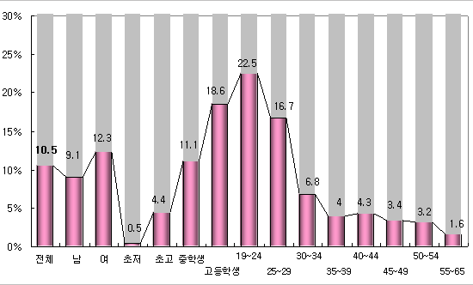
제 8차 코리안클릭, RI 코리아 인터넷 이용자 모집단 조사- 2004.04

포털 커뮤니티 서비스, 블로그, 클럽서비스 전체 순방문자수 Trend
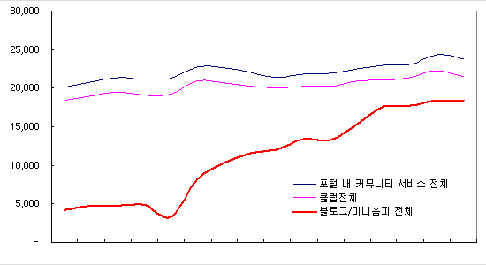
코리안클릭 로그데이터 2003년 1월~ 2004년 4월 , 단위 천명

포털 커뮤니티 서비스, 블로그, 클럽서비스 전체 총 페이지뷰 Trend
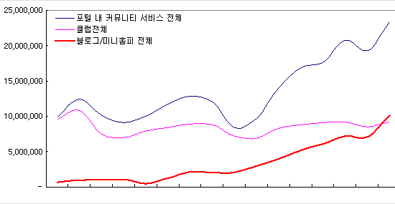
코리안클릭 로그데이터 2003년 1월~ 2004년 4월 , 단위 천페이지

포털 커뮤니티 서비스, 블로그, 클럽서비스 연령별 Demographics
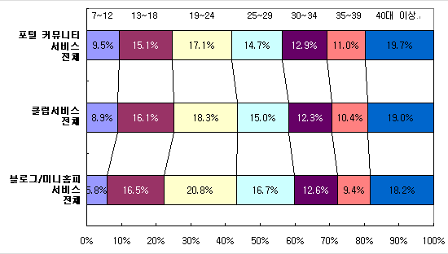
코리안클릭 로그데이터 2004년 4월

주요 블로그 순방문자수
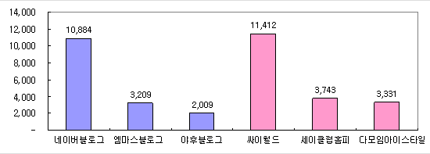
코리안클릭 로그데이터 2004년 4월 , 단위 페이지

도움말: 김중태문화원, 마케팅홍보연구소 블로그, 블로그홍보 블로그, 이코노미스트 블로그기사 참조

박영만 마케팅홍보연구소장 블로그 blog.naver.com/pr1878 017-735-0244

돈 벌어주는 블로그 홍보마케팅 3

블로그 마케팅은 데이트하는 과정과 같고 블로그를 통하여 낯선 사람 → 아는 사람 → 친구 → 협력자 →파트너가 되는 과정을 겪게 될 수 도 있다고 한다.
위와 같은 이유로 상호 작용성이 강하고 개인적인 유대관계를 맺을 수 있는 블로그 마케팅에
기업의 관심도 높아지고 있다.
그러나 현재 블로그 마케팅은 이제 시작 단계라고 할 수 있으며 향후 다양한 분야에서 블로그 마케팅이 성행할 것으로 보인다.
블로그 마케팅 성행 이유
첫째, 블로그 고유의 특성이 마케팅 도구로 사용하여도 전혀 손색이 없다는 것이다. 블로그는 젊은이들이 인터넷을 사용하는 목적 가운데 하나인 온라인상의 네트워크 욕구를 채워줄 수 있는 부분이 있다. 그것도 공식적인 관계가 아니라 매우 사적인 통로를 통해서 접근하면서 전혀 거부감이 발생하지 않는다.
예전에 어디선가 발표한 자료에 따르면 세계는 6단계, 우리나라는 4단계 정도를 거치면 거의 모두가 연결된다고 한다. 이 발표 내용이 사실이라면 블로그를 통한 온라인상에서도 역시 몇 단계만을 거치면 대부분 서로 아는 관계가 된다는 의미이다.
이는 개인 미디어 이용실태 조사(취업 사이트 파워잡 조사 자료)를 보아도 대학생들이 개인미디어를 이용하는 이유는 가장 높은 것이 개인 인맥관리(47%), 그 다음이 자기 표현의 공간(21.6%), 그 다음이 단순 흥미(14.1%)로 나타나고 있다.
둘째, 소비자(블로그 사용자)들이 기업체에서 진행하는 마케팅 행위라는 인식이 상대적으로 덜하다. 기존의 온라인 마케팅의 경우 배너가 뜨고 프로모션이 진행되는 것은 오프라인 상에서 진행되는 마케팅 활동을 온라인에 옮겨놓은 듯한 느낌이 든다. 반면에 블로그는 개인들이 자유롭게 사용하는 사적인 공간이기 때문에 기업체에서 개설한 블로그 역시 마케팅 행위라기 보다는 다른 많은 블로그처럼 재미있고 쉽게 즐길 수 있다는 장점이 있다. 즉, 놀이(Entertainment)와 마케팅(Marketing)이 융화되어 엔터마케팅(Entermarketing)의 역할을 한다는 것이다.
셋째, 블로그 이용자가 매우 많다는 것이다. 단순하게 사용자가 많다는 것이 중요한 것은 아니다. 블로거들의 이용 시간 문제이다. 블로그 이용자들은 평균적으로 하루에 2시간 정도를 이용한다고 한다. 블로그는 사용자가 많을 뿐 아니라 평균 사용량이 많기 때문에 블로그 안에서의 마케팅 활동이 소비자와 접촉할 기회 역시 많아지는 것이다.
넷째, 또한 블로거들의 경우 자신의 블로그를 꾸미는 것에 대한 관심과 마찬가지로 남의 블로그를 보고자 하는 욕구가 강한데 블로그 마케팅 사이트 역시 이러한 소비자들의 욕구를 표출하는 중간 과정에서 소비자와 접촉하게 된다는 것이다.

블로그의 마케팅적 기회
블로그는 자신과 동일한 관심사를 가진 블로거와 긴밀한 커뮤니케이션이 가능하다는 점에서 온라인 커뮤니티의 비즈니스적 시각과 부합되고 있다.
이러한 특성들을 비즈니스적 시각으로 바라본다면 아래와 같은 기회요소들을 고려할 수 있다.
- 고객과의 1:1 소통 및 관리가 가능하다.
- 방문하는 고객들은 컨텐츠의 소비자인 동시에 자신의 블로그로 유인하는 링크 요소로 활용할 수 있으므로 단순히 컨텐츠를 게시하는 홈페이지나 게시판보다 소비자들이 훨씬 적극성을 띤다.
- 고객 블로그와 연결(링크)할 수 있는데다 공개된 개인 정보까지 파악할 수 있어서 회원 관리에 효과적이다.
- 마케팅 측면과 지극히 자연스럽게 발생된 같은 관심사, 같은 속성에 대한 타깃마케팅이 동시에 존재한다.
- 인터넷의 광범위한 시장과 같은 속성, 같은 생각으로 표현되는 정보의 공유를 적절하게 표현할 수 있다.
- 고객이 허락하거나 적극적으로 즐겨찾기에 체크했을 때 보이기 때문에 거부감이 적다.
- 검색엔진에 저장이 되어 오랫동안 읽히기도 하고 여러 블로거를 통하여 널리 퍼질 수 있다.
- 감성에 따른 블로거를 새롭게 분류하는 작업을 통해 새로운 분류에 따른 시장 세분화가 가능하다.
- 소문을 트랙백으로 모아 부정적인 소문을 걸리고 긍정적인 소문으로 피드백 할 경우 입소문 요소를 극대화 할 수 있다.
- 고객의 체험을 다양한 커뮤니케이션 수단으로 사실감 있게 표현할 수 있어 강한 인상을 심어 줄 수 있다.
마케팅에서 블로그의 적용과 전략
블로그를 마케팅에 활용하기에 앞서 아래의 사항들에 대해 자사의 환경을 분석할 필요가 있다.
1. 기존에 운영하고 있는 웹사이트에 접목 시킬 것인가?
2. 별도로 블로그 페이지를 만들어 공동 운영할 것인가.
3. 기존 웹사이트를 폐쇄하고 별도로 할 것인가?
4. 비즈니스에 어디까지 활용 가능한가?
5. 인력 및 재원은 충분히 확보 되었는가?
6. 돈이 되게 만들 것인가? 사람들에게 주목 받기를 원할 것인가?
7. 완전히 오픈 된 공간에서 고객과 커뮤니케이션 할 마음의 준비가 되었는가?
8. 블로그는 나에게 무엇인가? 중복 투자로 짜증만 줄 것 인가? 새로운 기회인가?
9. 기존의 제품 아이템, 사이트 성격이나 특징이 블로그에 어울리는가?
10. 기업 내부에서 활용할 것인가? 외부에서 활용할 것인가?
이러한 고민들을 통해 블로그를 마케팅에 활용하려는 내부적인 합의를 도출했다면 실행 과정에서 보다 효과적으로 소구할 수 있도록 신중한 검토가 필요하다.

기업의 블로그 도입을 위한 가이드 라인
우리 회사(서비스)엔 어떻게 적용할까?
1. 범용 블로그를 만들지 마라!
-> 범용 블로그는 이미 너무 많다. 또, 차별화되는 컨텐츠 생성이 힘들다면 그 블로그의 성공 가능성은 희박하다.
2. 무료 블로그 소프트웨어를 활용하라!
-> 미국에서는 많은 기업들이 무료 블로그 소프트웨어를 통해 상업적 목적의 블로그를 개설하고 있다. 또, 블로그 서비스의 ASP도 블로그 도입을 위한 하나의 대안이 될 수 있다. 다시 말해 본격적인 블로그 도입 전에 부담 없는 범위에서 내부적으로 운영해보거나, 테스트 형태로 활용하는 전략이 필요하다.
3. 블로그를 메인이 아닌, 서포터로 활용하는 전략을 연구하라!
-> 블로그의 여러 장점에도 불구하고 블로그는 비공식성이라는 특징 때문에 기업에서 메인으로 활용하기에는 어느 정도의 위험 요소가 존재한다. 한 가지 방법은 자사의 공식 사이트와는 별도의 URL로 블로그를 운영하는 것이 있다.
4. 블로그 사이의 연결을 자극하라!
-> 블로그에도 네트워크의 법칙이 적용된다. 네트워크의 연결이 증가할수록 그 네트워크의 가치는 높아진다. 블로그가 활성화되기 위해서는 블로그 이용자 사이에 다양한 연결 고리들을 만들어야 한다.
5. 대대적인 리뉴얼이 아닌 지속적인 업데이트를 하라!
-> 기존의 웹사이트와 달리 블로그는 포스트 자체가 디자인이고, 메인이다. 대대적으로 디자인이나 기능을 리뉴얼 하는 것 보다, 지속적으로 블로그의 내용 자체를 업데이트 하는 것이 중요하다. 물론 이는 기업이 하나의 블로그를 특정 채널로 활용할 경우에 해당한다.
6. 비회원도 코멘트를 남길 수 있도록 하라!
-> 블로그는 오픈 된 공간이다. 누구나 자유롭게 방문하고 글을 남길 수 있도록 해라. 블로그를 폐쇄적으로 운영할 경우 얻는 것 보다 잃는 것이 더 많다. 이는 이미 증명된 사실이다.
7. 검색 엔진이 쉽게 핵심 키워드를 찾을 수 있도록 블로그를 설계하라!
-> 블로그의 마케팅홍보 효과를 극대화하기 위해서는 블로그 설계 단계에서 검색 엔진에 대한 노출을 고려해야 한다. 마케팅홍보효과를 고려한다면 핵심 키워드가 검색엔진에 걸리도록 블로그를 기획하게 것이 중요하다.
8. 세분화된 카테고라이징에 집착하지 마라!
-> 사용자 로그 분석을 근거로 봤을 때, 블로거들은 카테고리를 통해 다른 블로거를 찾지 않는다. 오히려 느슨하고 주관적이며, 감성적인 카테고리가 더 효과적이다.
9. 블로그 운영에 대한 내부의 가이드 라인을 만들어라!
-> 이는 블로그 운영을 통제하라는 얘기가 아니다. 최소한의 가이드 라인만 만들고 나머지는 모두 자율적으로 운영해야 한다.
10. 블로그가 만능이 아니라, 커뮤니티나 게시판이 더 효과적일 수 있다!
-> 왜 블로그가 필요한지 다시 한번 고민해라. 오히려 기존의 커뮤니티나 게시판이 효과적일 수 있다. 또 컨텐츠에 대한 체계적인 접근의 측면에서 보면, 기존의 다중 메뉴 구조를 가진 홈페이지 형태가 더 효율적일 수도 있다. 블로그가 만능은 아니다. 반드시 필요에 의해서 도입해라.

블로그 에티켓 10계명
1. 글은 짧고 명확하고 보기 좋게 써서 방문자를 배려한다.
2. 누군가 안부 인사 글을 쓰면 감사 인사를 빠른 시간 내에 한다.
3. 표준어와 올바른 맞춤법을 사용하고 잘못된 채팅용어는 자제한다.
4. 퍼 온 자료와 참고한 자료는 출처를 명확하게 표기한다.
5. 저작권에 문제가 되는 자료는 올리지 않는다.
6. 불법 자료나 성인용 자료는 올리지 않는다.
7. 사실과 다른 내용을 올리지 않고 진실만을 쓴다.
8. 내 사생활은 물론 다른 사람의 사생활까지도 보호한다.
9. 다른 사람을 욕하거나 비난하는 글을 올리지 않는다.
10. 좋은 글에는 감사와 칭찬의 글을 남겨 고마움을 표현한다.

박영만의 블로그 체크 리스트

블로그를 제대로 기획하고 성실하게 관리하고 있는가?
하나의 블로그에는 하나의 주제만을 담는 있는가?
화제가 될 만한 이야기나 감동적인 컨텐츠를 담고 있는가?
상업적 냄새를 배제하고 재미있고 유익한 블로그를 만들었는가?
요란한 호객행위를 하지 않고 은근히 홍보하고 있는가?
최고경영자(CEO)가 나서서 신뢰를 주고 있는가?
블로그를 회사 홈페이지(웹사이트)와 연결하고 있는가?
블로그 활성을 위해 관련 카페, 클럽, 커뮤니티 등 온라인 활동을 적극적하고 있는가?
블로그 활성을 위한 이벤트를 기획하고 있는가?
회사, 제품, 모델 등에 대한 에피소드를 전략적으로 누설하고 있는가?
직원들이 세부 분야를 나눠 컨텐츠를 올려 양적, 질적으로 차별화된 블로그를 운영하는가?
핵심 키워드가 검색 엔진이 쉽게 찾을 수 있도록 블로그를 설계 했는가?
글 보다는 그림, 사진, 동영상 멀티미디어를 활용하고 있는가?
저작권법에 문제가 되고 있는 자료는 없는가?
불법자료, 성인용 자료, 잘못된 자료, 남에게 피해를 줄 자료는 없는가?
컨텐츠를 매일 새롭게 올려 블로그 신선도를 유지하고 있는가?
남들이 복사하거나 전파하기 쉽게 해 주고 있는가?
적절하게 짧고 감각적으로 쓰며, 보기 좋게 편집해서 올리고 있는가?
남의 부정적인 글에 대하여 감정적으로 대응하지 않는가?
남의 부정적인 글을 지울 때 완곡한 표현으로 이유를 써주는가?
글의 내용을 함축한 제목을 달아 방문자를 배려하고 있는가?
방문자의 덧글에 대해 빠른 시간 내에 답변 글을 달고 있는가?
방문자를 위한 Q&A 게시판은 만들었는가?
기본적인 정보는 가급적 공개하고 있는가?
남의 이야기가 아닌 자신의 이야기가 많은 비중을 차지하고 있는가?
다른 블로그를 방문해서 댓글을 달고 있는가?
다른 사람들에게 부탁해 내 블로그의 장, 단점에 대한 의견을 구하고 있는가?
다른 블로그의 잘하고 있는 점을 배우고 있는가?
블로그 운영 내부 가이드라인을 만들고 관리하고 있는가?

도움말 : 송철환의 블로그를 이용한 마케팅전략, 이유성의 블로그-커뮤니티를 통한 마케팅의 기회, 블로그의 성장배경과 마케팅 사례(라이터스 CEO Report) 자료 인용.
글 : 박영만 마케팅홍보연구소장 블로그 blog.naver.com/pr1878

창업관련 블로그

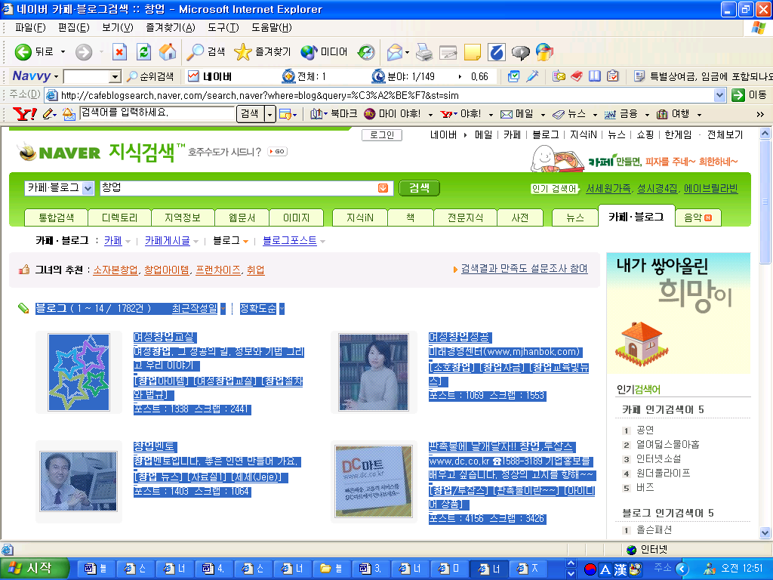

돈 벌어주는 블로그 홍보마케팅 4

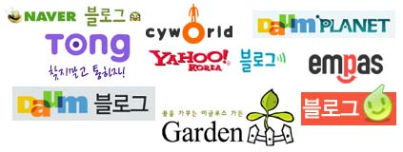

블로그 마케팅의 중요성이 날로 높아지고 있다. 필자가 하는 일이 마케팅홍보(MPR) 업무이므로 하루에 20개 이상의 신문과 온라인 미디어를 보게 된다. 올 해엔 블로그를 활용한 마케팅홍보 관련 기사가 많이 눈에 띈다. 몇 개의 블로그 마케팅 기사를 살펴 보면 그 중요성을 알 수 있다.
# 외식업체 온라인 홍보戰
( 2005년 5월 9일 파이낸셜뉴스 기사)
미니 홈피가 외식업체들의 온라인 홍보경쟁 거점으로 부상하고 있다. 싸이월드를 비롯해서 주요 포탈업체들의 블로그 등 미니홈피 인구 1000만 명 시대를 맞아 미니홈피를 활용한 온라인 홍보경쟁이 본격화하고 있는 것이다. 기존 홈페이지의 단점을 보완한 미니홈피는 외식업계의 주고객층인 10대 후반부터 30대 초반까지의 네티즌 고객 공략 거점으로서 그 중요성이 점차 부각되고 있다. 패밀리레스토랑 베니건스는 최근 브랜드 미니홈피(www.cyworld.com/bennigans2005)를 오픈하고 온라인 홍보경쟁에 본격 돌입했다. 베니건스가 미니홈피를 개설한 것은 ‘1825세대’(18∼25세)가 패밀리레스토랑 핵심 고객층으로 부상하고 있다는 판단에 따른 것. 이들 고객과 보다 재미있는 쌍방향 커뮤니케이션 채널 확보 차원에서 미니홈피를 개설한 것이다. 특히 단순한 메뉴나 맛 정보 외에 베니건스 마니아들의 아이디어가 돋보이는 의견을 직접 올릴 수 있도록 다양한 코너를 운영하고 있는 것이 인기의 비결. 여기에 미니홈피에서 베니건스 광고의 주인공인 DR.NO(닥터노)의 재미있는 캐릭터와 로고송을 만날 수 있다는 입소문이 퍼지면서 방문자가 급속히 늘고 있다. 미니 홈피 오픈 이후 하루 평균 1만5000명 이상이 방문하는 등 오픈 일주일 만에 16만 명이 다녀갈 만큼 폭발적 인기를 끌고 있다.(생략)

# 식품업계, 미니홈피 마케팅 '활발'
(2005년 4월 22일 스탁데일리 기사)
"식품회사와 일촌 맺어요" 식품업계가 온라인마케팅 중 '미니홈피'나 '블로그'를 이용한 쌍방향 커뮤니케이션 마케팅을 활발히 전개되고 있다. 특히 정보와 변화에 민감한 주부들에게는 인기 있는 수단으로 떠오르고 있다. 지난 18일 싸이월드에 오픈한 ‘풀무원 비단두부 미니홈피 (www.cyworld.com/silktofu)’는 오픈 4일만에 총 방문자 수가 5만 명을 훌쩍 넘었고, 1촌만 3000명이 넘었다. 풀무원은 비단두부 그림 그리기 대회, 비단두부 시식후기 올리기, 비단두부 말말말 이벤트, 내 홈피 속 비단두부 등 각종 이벤트를 실시해 젊은 주부를 비롯한 미니홈피 마니아들에게 급속한 인기를 얻고 있다. 일일 방문자는 1만 명을 넘어섰고 제품사진을 ‘스크랩’한 횟수도 6000건을 웃돌았다.(중략) 빙그레도 지난해 ‘발아현미우유’를 내놓으면서 아줌마닷컴과 공동으로 발아현미우유 상품 블로그를 구축했다. 아줌마 회원 등을 대상으로 한 다이어트 비법공개, 꼬리 달기 등 각종 이벤트와 설문조사 등을 실시해 큰 인기를 모은 바 있다.(생략)
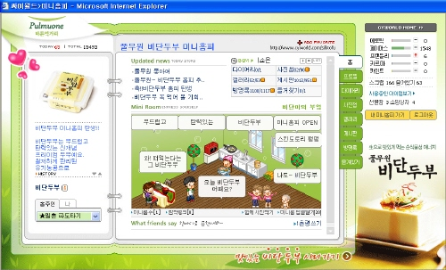
풀무원의 비단두부 미니홈피

# 불황 출판계, '블로그' 바람 타고 특수
(2005년 3월 15일 아이뉴스24 기사)
1인 미디어 시대의 '블로그' 바람을 타고 출판 업계가 때 아닌 특수를 보고 있다.
출간 당시만 해도 출판계의 주목을 받지 못한 책들이 최근 블로그에 소개되면서 독자들의 이목을 사로잡고 있는 것. 지난해 12월 출간한 '살아 있는 동안 꼭 해야 할 49가지(위즈덤하우스)'의 경우 1년6개월 이상 전국 서점가를 휩쓴 '다빈치 코드'를 누르고 최근 한국출판인회의 베스트셀러 집계에서 5주 연속 1위를 차지하는 기염을 토했다. 위즈덤하우스 신민식 이사는 "이 책이 별다른 홍보 작업을 진행하지 않고도 '다빈치 코드'의 아성을 무너뜨릴 수 있었던 요인 중 하나는 블로그 마케팅의 힘"이라며 "블로그와 전자책을 통해 책 내용을 구매 전에 확인한 독자들의 입소문을 탄 것 같다"고 설명했다. 이밖에 전경린 작가의 '소설 황진이', 공지영씨의 '별들의 들판'도 주요 포털에 개설된 블로그 마케팅 효과를 톡톡히 보고 있는 책들 중 하나로 꼽히고 있다.(생략)

# 브랜드 기반 블로그·카페 마케팅도구 각광
(2005년 3월 29일 전자신문 기사)

브랜드 기반 블로그와 카페서비스가 기업의 마케팅 도구로 각광 받고 있다. NHN(대표 최휘영)은 최근 검색 포털 네이버(http://www.naver.com)를 통해 선보인 ‘브랜드 블로그·카페’(http://brand.naver.com)가 기업에게는 강력한 감성 마케팅 도구로, 소비자에게는 신뢰도 높은 브랜드 정보 창구로 인기를 얻고 있다고 28일 밝혔다. ‘브랜드 블로그’는 이벤트 중심의 기존 기업형 커뮤니티와 달리 브랜드 색깔에 맞춰 운영되는 개인 중심의 공간으로 주목 받고 있다. ‘션’이라는 20대 중반의 가상인물이 운영하는 ‘로가디스 화이트라벨 블로그’(http://blog.naver.com/rogatiswhite)의 경우 개설 열흘 만에 1000 여명의 블로거가 이웃을 신청하고 포스트에 덧글을 다는 등 인기를 얻고 있다. 또 ‘브랜드 카페’는 상품 정보뿐 아니라 브랜드 로열티를 높이는 친화적 마케팅 도구로 활용되고 있다. 샴푸 브랜드 ‘큐레어 카페’(http://cafe.naver.com/curair)의 경우 가입자들에게 다양한 경품 제공과 사용후기 및 상담메뉴 등을 운영, 네티즌들에게 큰 호응을 얻고 있다. (생략)

# G마켓, 비즈니스 블로그…단골 30%늘어
( 2005년 1월 13일 매일경제 기사)
G마켓(대표 구영배 www.gmarket.co.kr)은 2003년 6월 국내 최초로 블로그를 쇼핑몰에 적용시킨 비즈니스 블로그를 개설했다. G마켓은 이 서비스를 시작하면서 단골고객이 급증해 재 구매율이 30% 이상 증가 했으며 고객센터의 항의전화는 25%나 감소하는 효과를 얻었다. 판매자 미니숍 서비스를 통해 전자상거래에 관심이 없던 일반 개인들의 참여가 크게 늘어나면서 상품 등록건수도 15% 이상 증가했다. 판매자들 또한 자신의 전용숍이라는 생각을 갖게 되면서 애착을 가지고 더욱 치밀한 관리운영을 함으로써 상품 콘텐츠의 질적인 향상과 매출액의 증가를 가 져왔다. 거래도 활발해지면서 월 매출액이 5000만원을 넘어서는 '파워셀러'가 최근 600 0명을 넘어섰다. 블로그 운영에 추가 관리비용이 들지 않고 최초 설치 비용과 입점 비용이 없다는 점도 판매자들에게 큰 호응을 얻고 있다. (생략)

기업 블로그의 5가지 형태
1. 리더십 Blog
기술 기반회사, 컨설팅 관련 기업, 리서치회사 등이 많이 사용하는 블로그 형태로 업계를 선도하는 최신 정보나 지식을 제공하고 있다.
2. 고객 서포트 Blog
IT회사에서 많이 사용되는 블로그로 고객들의 다양한 궁금증을 해결할 뿐만 아니라 고객참여를 통한 고객들의 목소리를 듣는 창구의 역할도 수행한다.
3. 홍보 Blog
CEO들의 블로그를 포함해 많은 기업들이 활용하는 블로그 형태로 언론 홍보 형태의 보도기사 송부의 수동적인 역할이 아닌 고객들의 참여와 능동적인 미디어 역할을 수행해야 성공할 수 있다.
4. 광고 Blog
광고.프로모션 목적의 블로그 형태이다.
5. 지식 Blog
기업내의 지식공유나 프로젝트 정보공유를 위한 블로그로 협업을 통한 기업 내 커뮤니케이션 연결 및 지식DB구축에 그 목적이 있다.
블로그 프로모션 방법
블로그 프로모션(blog promotion)에 대한 관심도 늘어나고 있다. 블로그 프로모션을 한 마디로 정의한다면 사이트의 방문자를 증가시키기 위한 모든 행위라고 할 수 있다.
블로그 페이지의 방문자수는 기존의 웹사이트 수를 훨씬 능가할 것임으로 블로그에서는 더욱 블로그 프로모션이 중요하다.
기존 웹사이트에서 활용되고 있는 프로모션 기법이라고 할 수 있는 검색엔진등록, 이메일마케팅, 게시판마케팅, 배너광고, 링크교환, 전략적 제휴, 포럼가입, Webzine, 등 여전히 블로그 프로모션에서도 유용하다고 할 수 있으나 블로그 특징에 따라 세심한 차별화된 전략이 필요하다.
1. 브랜드화 하는 것이 중요하다.
블로그는 정보에 대한 접근과 사람에 대한 접근 방법으로 이루어지고 있다.
특히 우리나라에서는 아직 블로그 인프라(RSS.트랙백.블로그 검색엔진 미비.키워드 검색불가)등으로 아이디나 블로그 제목에 따라서 선택되는 경우가 많다.
제목이나 아이디에서 글의 성격이나 방향을 어느 정도 알 수 있게 하는 것이 중요하다.
2. 구글 검색엔진 특성에 맞추는 것이 중요하다.
블로그에 대한 검색은 구글 검색엔진을 통해서 이루어지며 다른 검색엔진에서도 이를 뒤따를 확률이 많기 때문. 매일 최신 업데이트가 이루어지도록 하고 가능하면 몇 개의 주제에 집중하는 것이 중요.
3. 오피니언 리더형 블로거나 인기 블로거와 링크를 교환하는 것이 중요.
링크 트랙에 따라서 방문하는 방문객도 있지만은 중요한 링크의 숫자는 검색엔진의 상위에 오를 수 있는 요건이 되기도 한다.
4. 뉴스에 백자평이나 코멘트를 쓰는 방법도 중요.

- 기업의 비즈니스에 블로그 활용
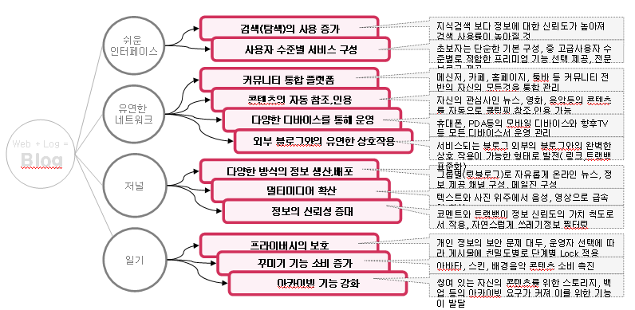

- 블로그를 통한 비즈니스의 기회
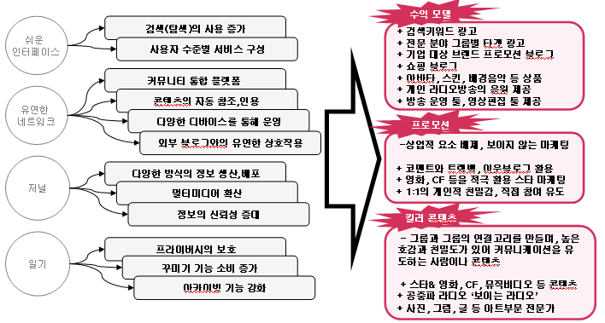

블로그 속성 / 기대 결과 / 추구 가치

블로그 이용 시 주요 고려 속성
대중성/유행(친구들이 다함, 친구의 권유)
습관성(컴퓨터 켤 때/ NateOn 메신저 연동)
휴대폰,메신저,이메일보다 편한 커뮤니케이션 수단
심적 부담 없고 즉각적인 피드백(리플)
친구관리 용이성(일촌 맺기/방명록)
사진과 글이 함께 업로드(사진첩/스크랩)
오프라인 보다 글쓰기 편함(게시판/다이어리)
사람 찾기 용이성
홈피간 연결성(파도타기/랜덤홈피/클럽연결)
정보 및 유머 공유(게시판/스크랩)
음악검색/제생/저장/공유(주크박스)
아기자기한 디자인(스킨,미니룸 등 꾸미기)
기타 다양한 기능(생일 알림/선물주기/이벤트설정)
전반적으로 사용 편리
블로그 이용 시 주요 기대 결과(혜택)
소외 당하지 않음/유행동조/동질감 획득
내 생활의 일부/중독성
편리/시간절약/효율성/부담 없음
안부 확인/궁금증 해소/친구의 또 다른 모습 확인
공통화제 형성/추억 공유/공감대 구축
친구관계 유지/친밀감 형성/교류 증진
인맥관리(사회적 네트워크)
내 생활과 내 사진 공개
친구들에게 내 소식 전달
내 생활과 내 사진 저장/분류
사진과 글로 구성된 앨범 간직/추억 보존
나를 봐줄 것 같은 기대감/관심 유발
개성 표현/자기 과시
인기 있는 것 같은/인정 받는/관심 받는 느낌
나만의 공간/제2의 '나'(나만이 소유한 그 무엇)
기분 좋아짐/기분전환/심심풀이/재미
일과 정리/ 내 생활의 발자취 기록(일기나 메모)
남에게 내 기분과 감정 표현
내 감정을 이해 받는 느낌,누군가 공감해 주는 느낌
옛사람을 다시 만나는 계기
소개팅 상대를 미리 확인
타인의 사생활 엿보기(옛 애인/연예인/친구의 친구 홈피)
블로그 이용 시 주요 추구 가치
사회적 소속감/존재감/소외감 해소
대외적 자기PR/자기애
심리적 만족감/자기위안/안심/행복
오락적 즐거움
도움말 : 블로그 이용자의 가치체계에 관한 연구 논문 (김연정 2004), Business Blog Consulting / Rick Bruner, seri.org 마케팅비법포럼 자료 인용

